中山大学数据科学与计算机学院本科生实验报告
（2017年秋季学期）
课程名称：手机应用平台开发 任课教师： 刘宁
年级 | 15级 | 专业（方向） | 计应
学号 | 15331421 | 姓名 | 郑佳锋
电话 | 13719325472 | Email | 1773643139@qq.com
开始日期 | 10.28 | 完成日期 | 10.29

实验题目
Lab6

实现内容
在实验三的基础上，实现静态广播、动态广播两种改变Notification 内容的方法。
具体要求：
- 在启动应用时，会有通知产生，随机推荐一个商品:
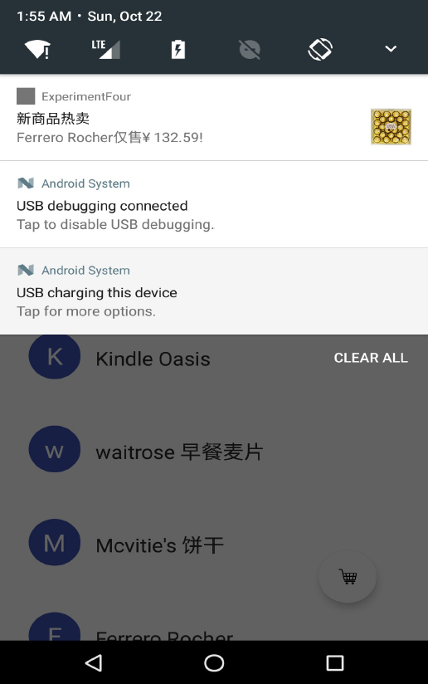
- 点击通知跳转到该商品详情界面:

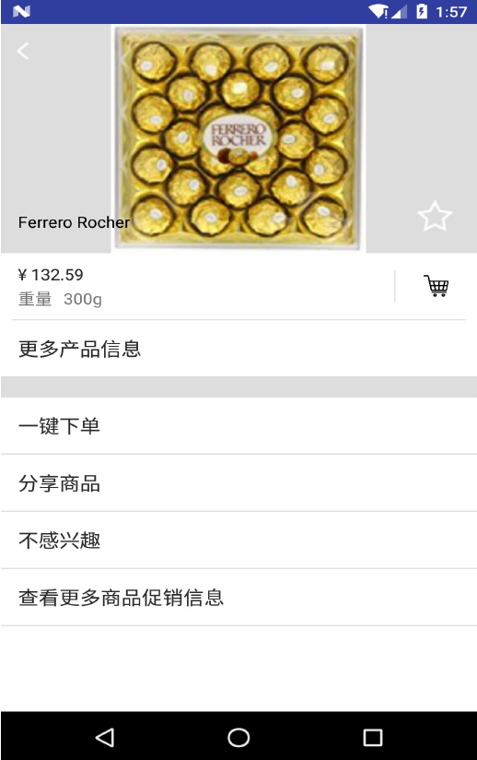
- 点击购物车图标，会有对应通知产生，并通过Eventbus在购物车列表更新数据:
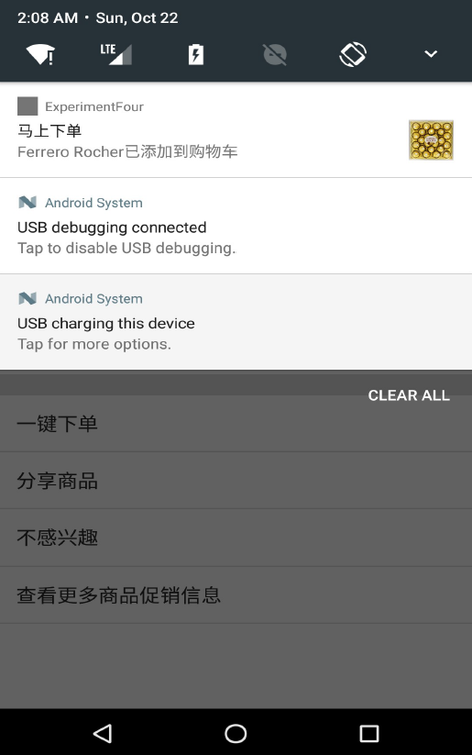
- 点击通知返回购物车列表:
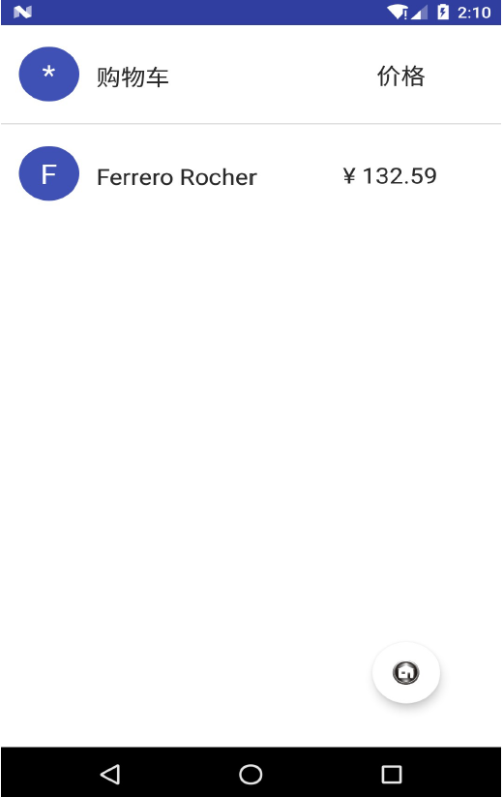

(5)实现方式要求:启动页面的通知由静态广播产生，点击购物车图标的通知由动态广播产生。

课堂实验结果
- 实验截图

启动应用： 点击通知栏： 点击购物车图标：
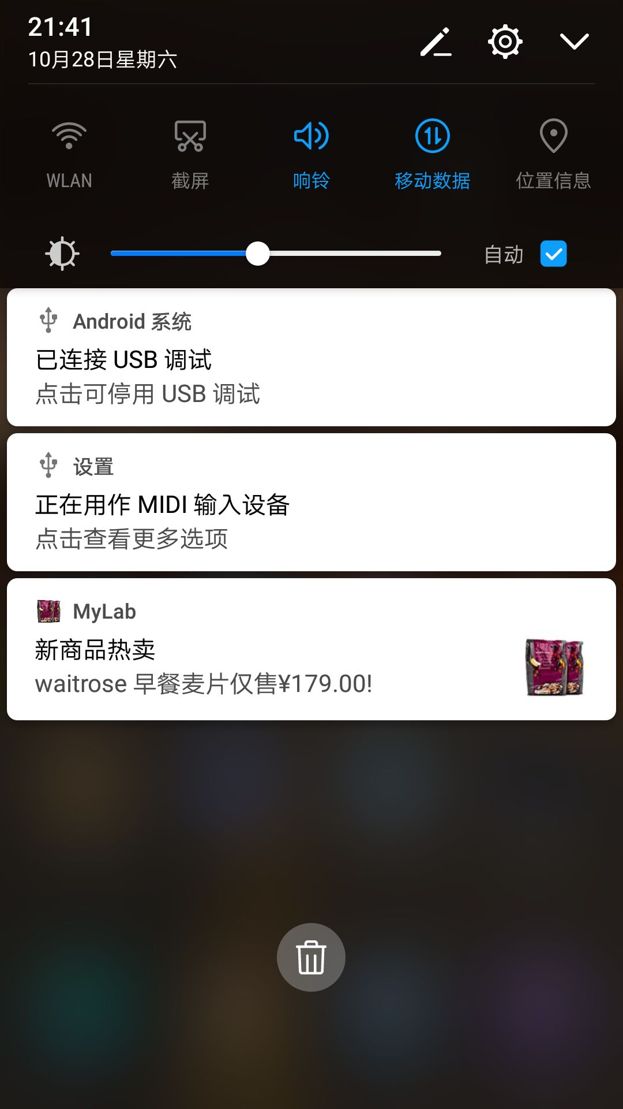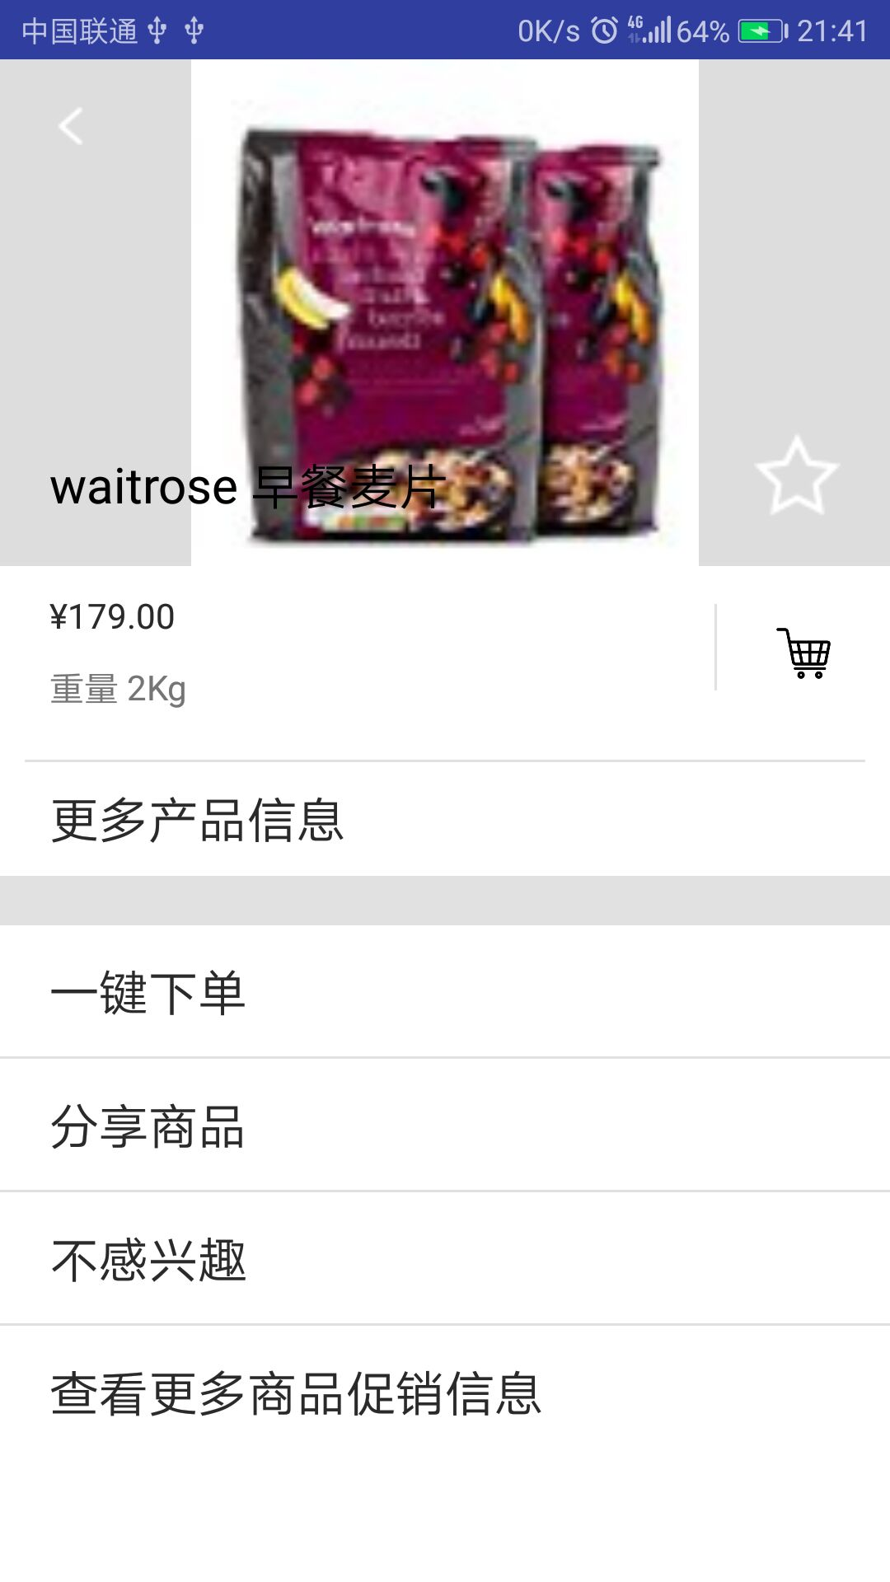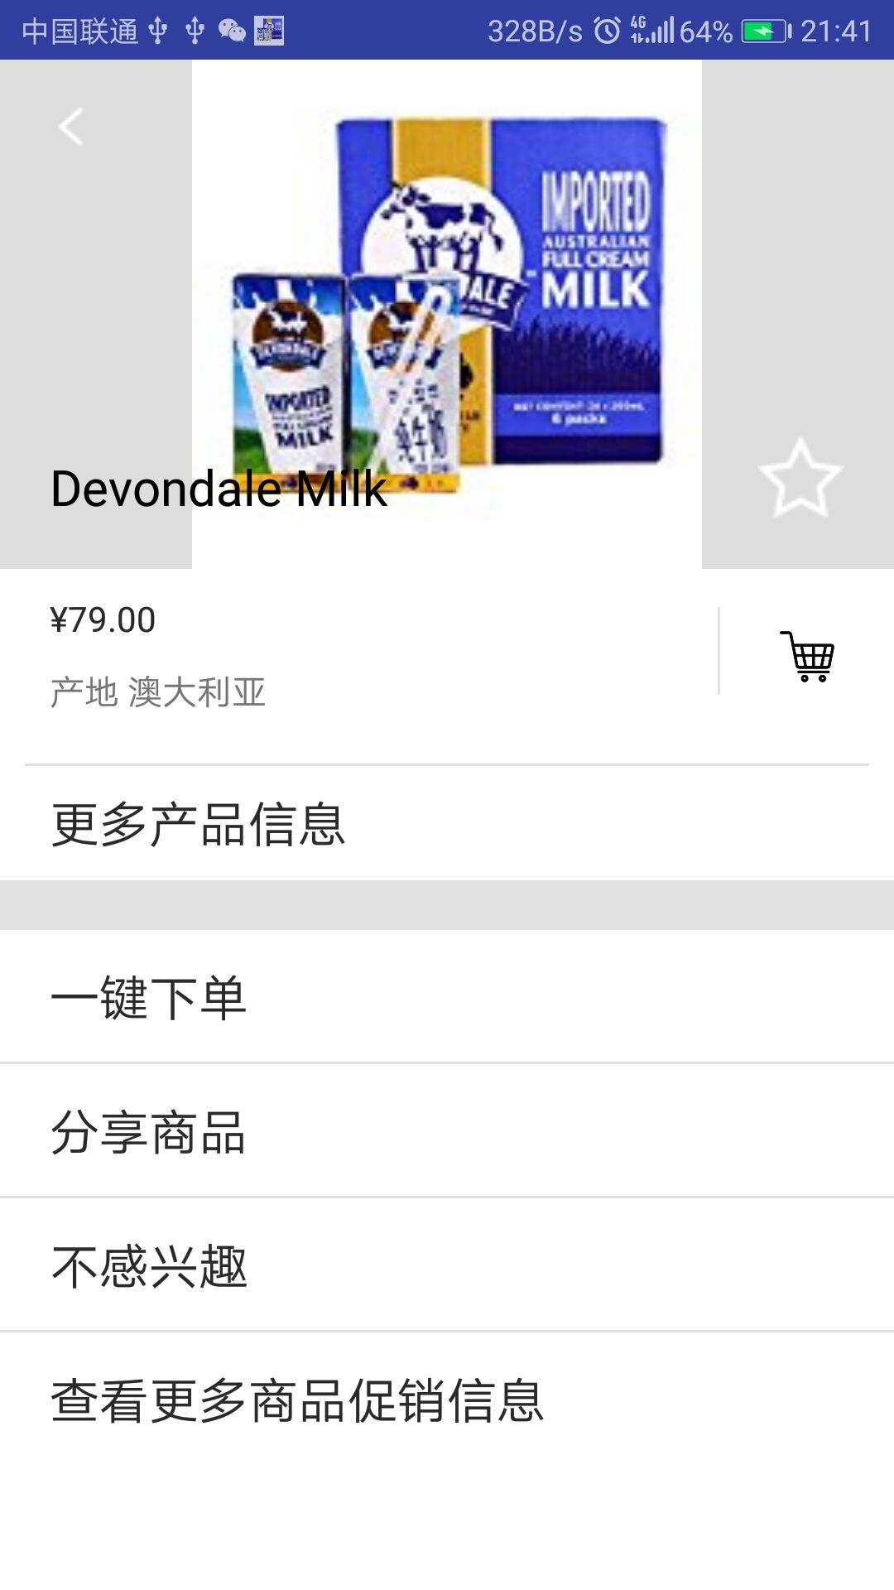
通知栏： 点击通知栏：
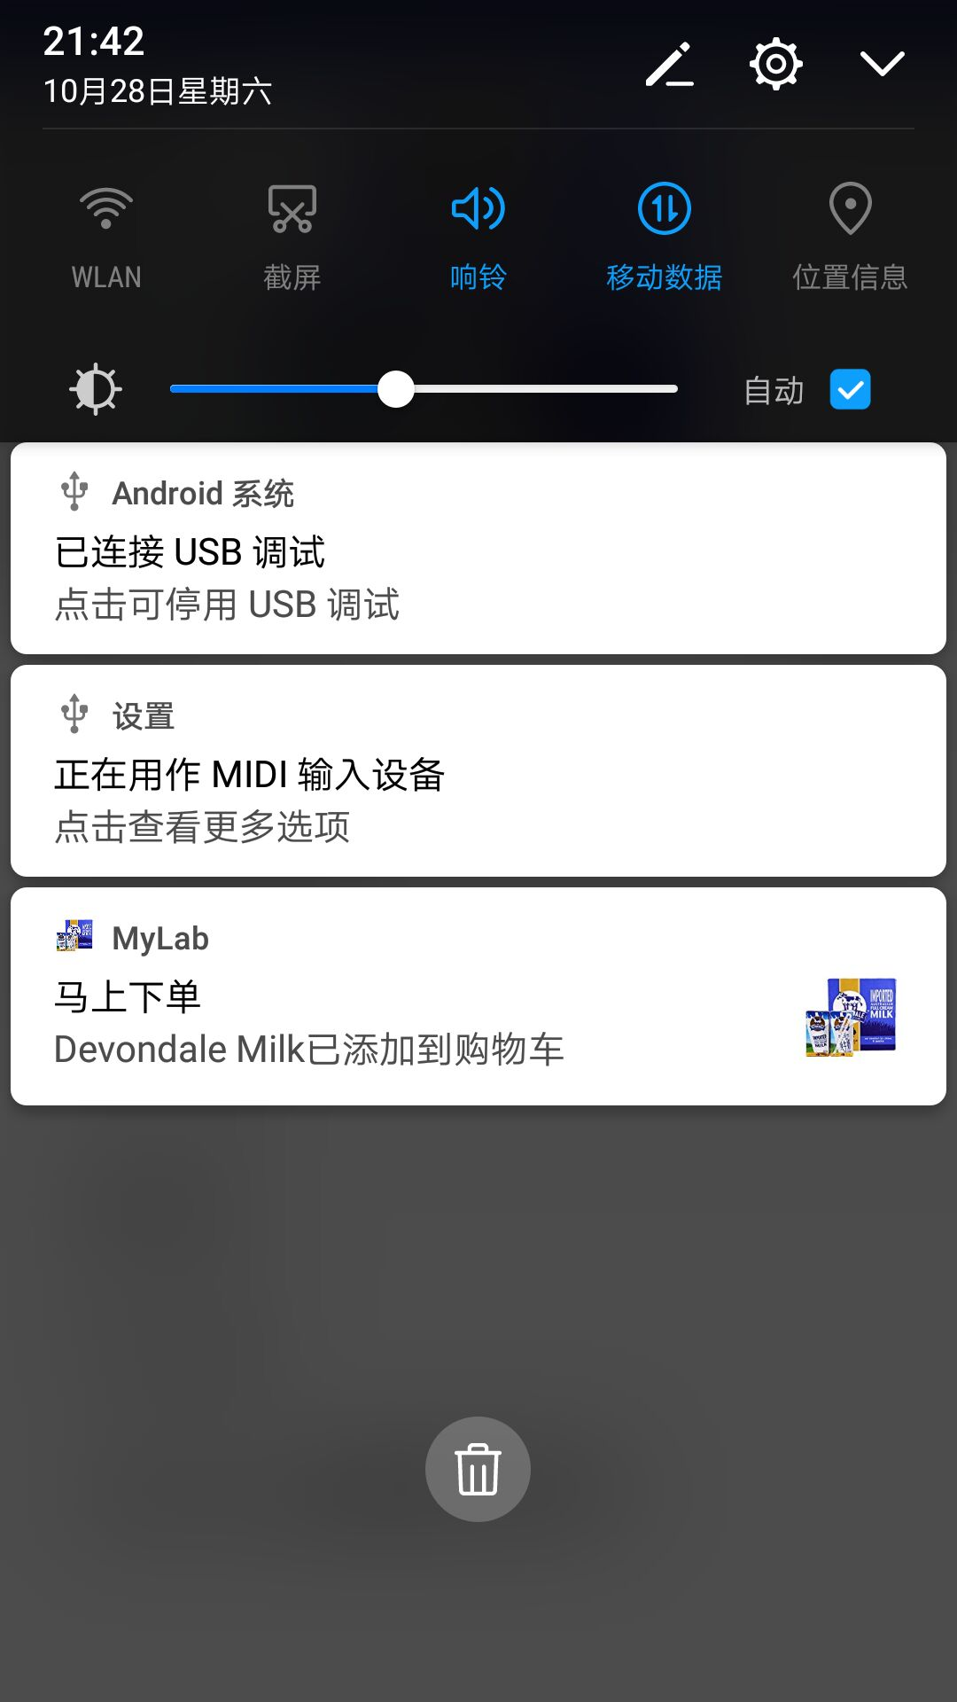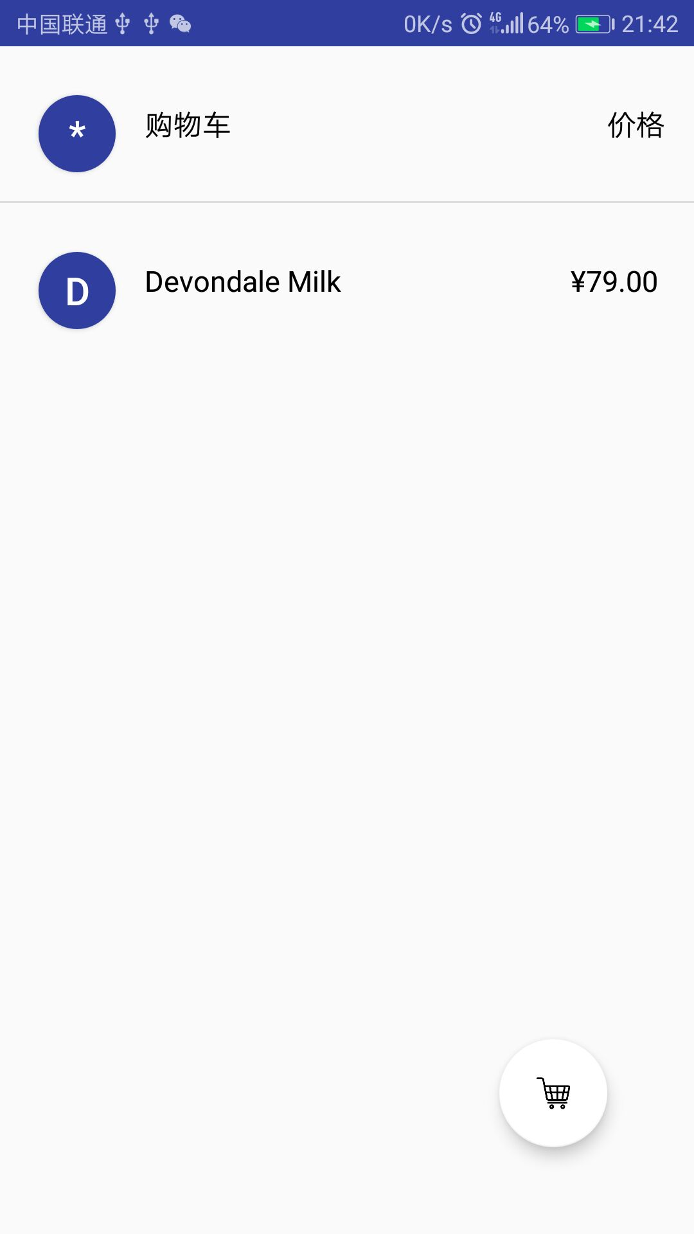

- 实验步骤以及关键代码

实现静态广播：

在主界面MainActivity中，产生一个随机数，代表商品编号。通过编号提取去商品名称、价格、图片，作为intent的附带信息，intent用setAction设置唯一标示，最后用sendBroadcast发送。代码如下：
- Random random = new Random();
- int ranNum = random.nextInt(mDatas.size());
- Intent intent = new Intent();
- intent.setAction("MLY");
- intent.putExtra("name",mDatas.get(ranNum));
- intent.putExtra("price", name_price.get(mDatas.get(ranNum)));
- intent.putExtra("picture", name_pic.get(mDatas.get(ranNum)));
- sendBroadcast(intent);
接着，就要定义接送广播的类MyReceiver了，该类继承自BroadcastReceiver。需要先在AndroidManifest.xml中注册，注册时intent过滤器的名称与上面intent的唯一标示相同。
- <receiver
- android:name=".MyReceiver"
- android:enabled="true"
- android:exported="true"
- >
- <intent-filter>
- <action android:name="MLY" />
- </intent-filter>
- </receiver>

MyReceiver类定义如下：
- public class MyReceiver extends BroadcastReceiver {
- public MyReceiver(){}
- @Override
- public void onReceive(Context context, Intent intent) {
- Notification.Builder builder = new Notification.Builder(context);
- Bitmap bm = BitmapFactory.decodeResource(context.getResources(), Integer.parseInt(intent.getStringExtra("picture")));
- Intent appIntent=null;
- appIntent = new Intent(context,NewActivity.class);
- appIntent.putExtra("passname",intent.getStringExtra("name"));
- appIntent.setAction(Intent.ACTION_MAIN);
- appIntent.addCategory(Intent.CATEGORY_LAUNCHER);
- appIntent.setFlags(Intent.FLAG_ACTIVITY_NEW_TASK| Intent.FLAG_ACTIVITY_RESET_TASK_IF_NEEDED);
- PendingIntent contentIntent =PendingIntent.getActivity(context, 0,appIntent,PendingIntent.FLAG_UPDATE_CURRENT);
- builder.setContentTitle("新商品热卖")
- .setContentText(intent.getStringExtra("name") +"仅售" + intent.getStringExtra("price") + "!")
- .setSmallIcon(Integer.parseInt(intent.getStringExtra("picture")))
- .setLargeIcon(bm)
- .setContentIntent(contentIntent)
- .setAutoCancel(true);
- NotificationManager manager = (NotificationManager) context.getSystemService(Context.NOTIFICATION_SERVICE);
- Notification notify = builder.build();
- manager.notify(0,notify);
- }
- }
当接送到intent消息时，调用Notification类产生一条通知。通知要设置标题、信息、大图标、小图标，同时为了使点击后跳到商品详情页面，可以使用PendingIntent，将该类收到的信息发送给新页面。

实现动态广播：当点击购物车图标时，商品添加到购物车列表（已经在Lab5中使用eventBus实现），并在通知栏显示信息。因此，在购物车的点击事件中添加Intent并发送广播。
- shopbus.setOnClickListener(new View.OnClickListener() {
- @Override
- public void onClick(View v) {
- Toast.makeText(NewActivity.this, "商品已加入购物车", Toast.LENGTH_SHORT).show();
- EventBus.getDefault().post(
- new FirstEvent(passname, name_price.get(passname)));
- Intent intent = new Intent();
- intent.setAction("shop");
- intent.putExtra("name",passname);
- intent.putExtra("picture", name_pic.get(passname));
- sendBroadcast(intent);
- }
- });
在跳转到的页面MainActivity中注册广播：注意addAction与上面的setAction对应
- IntentFilter filter = new IntentFilter();
- filter.addAction("shop");
- registerReceiver(dynamicReceiver,filter);
同时在MainActivity的onDestroy函数中解除注册：
- protected void onDestroy(){
- super.onDestroy();
- EventBus.getDefault().unregister(this);//反注册EventBus
- unregisterReceiver(dynamicReceiver);
- }
接着，定义动态广播接收类DynamicReceiver，并在里面设置通知。（与静态广播类似）
- class DynamicReceiver extends BroadcastReceiver{
- @Override
- public void onReceive(Context context, Intent intent) {
- Notification.Builder builder = new Notification.Builder(context);
- Bitmap bm = BitmapFactory.decodeResource(context.getResources(), Integer.parseInt(intent.getStringExtra("picture")));
- Intent appIntent=null;
- appIntent = new Intent(context,MainActivity.class);
- appIntent.putExtra("open","open");
- appIntent.setAction(Intent.ACTION_MAIN);
- appIntent.addCategory(Intent.CATEGORY_LAUNCHER);
- appIntent.setFlags(Intent.FLAG_ACTIVITY_NEW_TASK| Intent.FLAG_ACTIVITY_RESET_TASK_IF_NEEDED);
- PendingIntent contentIntent =PendingIntent.getActivity(context, 0,appIntent,PendingIntent.FLAG_UPDATE_CURRENT);
- builder.setContentTitle("马上下单")
- .setContentText(intent.getStringExtra("name") +"已添加到购物车")
- .setSmallIcon(Integer.parseInt(intent.getStringExtra("picture")))
- .setLargeIcon(bm)
- .setContentIntent(contentIntent)
- .setAutoCancel(true);
- NotificationManager manager = (NotificationManager) context.getSystemService(Context.NOTIFICATION_SERVICE);
- Notification notify = builder.build();
- manager.notify(0,notify);
- }
- }

同样，用PendingIntent导航到另一个MainActivity页面。在MainActivity的onNewIntent函数中，设置购物车列表为可见。
- protected void onNewIntent(Intent intent) {
- super.onNewIntent(intent);
- setIntent(intent);
- Bundle bundle = intent.getExtras();
- if(bundle != null){
- myRecView.setVisibility(View.INVISIBLE);
- shopList.setVisibility(View.VISIBLE);
- }
- }

- 实验遇到困难以及解决思路

本次实验比较简单，所以遇到的困难不多。
在实现点击通知栏跳转到MainActivity的时候，最开始把处理Bundle的操作放到了onCreate函数里面，发现一直不起作用。后来请教同学后才知道，采用Intent跳转到MainActivity后，由于MainActivity已经存在，所以不需要再次调用onCreate方法，所以我放在onCreate的操作不会生效。所以，只能采用另一个函数onNewIntent，这个函数在每次收到Intent时都会被执行，如下：
- protected void onNewIntent(Intent intent) {
- super.onNewIntent(intent);
- setIntent(intent);
- Bundle bundle = intent.getExtras();
- if(bundle != null){
- myRecView.setVisibility(View.INVISIBLE);
- shopList.setVisibility(View.VISIBLE);
- }
- }

另一个困难是在通知栏设置大图标时，一开始不知道setLargeIcon的参数是啥，以为是和setSmallIcon一样传入图片的id，所以一直报错，后来查看函数才知道setLargeIcon的参数是一个Bitmap，所以使用以下语句获得图片：
- Bitmap bm = BitmapFactory.decodeResource(context.getResources(), Integer.parseInt(intent.getStringExtra("picture")));

实验思考及感想
本次实验比较简单，内容比较少，主要是静态广播和动态广播的使用，两个小时内可以完成。通过这次实验，我对静态广播和动态广播的区别有了更加深刻的认识。两者的实现其实非常相似，需要定义一个广播接收类，然后再里面重写onReceive方法。不同的是，静态广播需要在AndroidManifest.xml文件中注册，而动态广播只需要在使用的地方进行注册、解除注册，除了实现不同，两者在实际中用途也大不相同，如优先级、生命周期等等。

